
甘肃省气象信息快报
2022年第110期

兰州中心气象台 2022年07月22日00时

21日08时至22日00时，我省大部分地方出现降水，其中，甘南州中东部、平凉市灵台县、庆阳市宁县出现9站暴雨，甘南州东部、临夏州大部、定西市西部、平凉市东部、庆阳市南部、武威市中部出现大雨天气。另外，甘南、定西、陇南、平凉、庆阳等州市共出现33站次短时强降水，最大小时雨强为22-23时宁县南义40mm。
全省共计923个乡镇出现降水，其中，暴雨9站，大雨212站，中雨666站。甘南101个乡镇出现降水，最大降水量66.6mm（卓尼大峪沟）；平凉90个乡镇出现降水，最大降水量52.9mm（灵台龙门）；庆阳94个乡镇出现降水，最大降水量52.1mm（宁县东乐）；陇南152个乡镇出现降水，最大降水量48.1mm（宕昌官鹅沟）；临夏123个乡镇出现降水，最大降水量47.3mm（临夏南塬）；定西114个乡镇出现降水，最大降水量41.3mm（岷县西寨）；兰州本站降水17.3mm。
截至目前，兰州中心气象台11时16分发布暴雨蓝色预警，张掖、陇南、临夏、甘南、平凉、庆阳等市、县气象部门共发布35期暴雨预警信号，其中宁县升级为暴雨橙色预警信号，临夏、甘南、庆阳三州市发布暴雨黄色预警信号。
酒泉、金昌、武威、定西等市开展地面增雨作业69点次，发射弹药682枚；平凉市开展防雹作业2点次，发射弹药16枚。
目前降水集中在舟曲、陇南中南部、平凉东部、庆阳中部等地区。
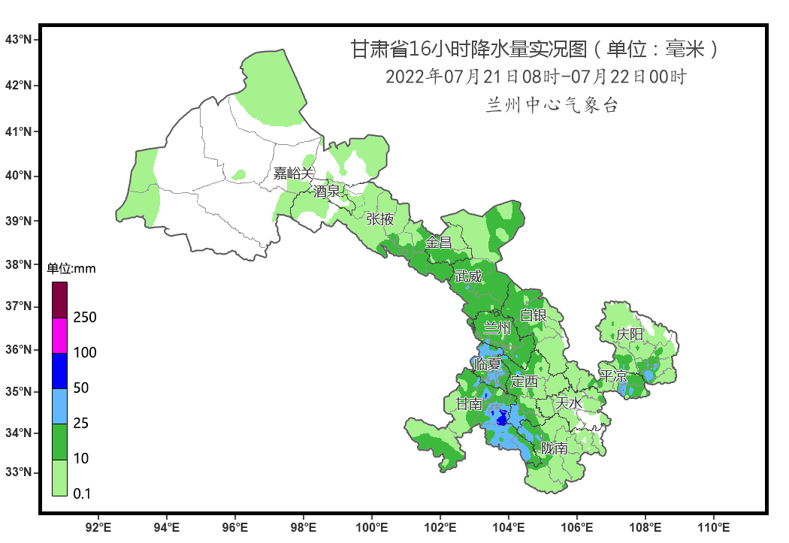
07月21日08时到07月22日00时降水实况(单位:毫米)
市州 | 县区 | 站名 | 降水 | 市州 | 县区 | 站名 | 降水
甘南 | 卓尼 | 大峪沟 | 66.6 | 甘南 | 合作 | 美武 | 62.8
甘南 | 临潭 | 青石山 | 61.8 | 甘南 | 卓尼 | 卓尼 | 58.5
甘南 | 临潭 | 业仁 | 57.4 | 甘南 | 临潭 | 术布 | 53.7
甘南 | 卓尼 | 录巴寺 | 53.6 | 平凉 | 灵台 | 龙门 | 52.9
庆阳 | 宁县 | 东乐 | 52.1 | 庆阳 | 宁县 | 南义 | 49.5
甘南 | 临潭 | 汪家咀 | 49.2 | 甘南 | 临潭 | 白土 | 48.2
陇南 | 宕昌 | 官鹅沟 | 48.1 | 临夏 | 临夏 | 南塬 | 47.3
平凉 | 崇信 | 五举 | 47 | 甘南 | 卓尼 | 扎古录 | 46.5
甘南 | 迭部 | 扎尕那 | 45.8 | 甘南 | 迭部 | 阿夏 | 45.4
平凉 | 灵台 | 沟泉 | 45.1 | 甘南 | 夏河 | 王格尔塘 | 44.5
庆阳 | 宁县 | 宁县 | 44.1 | 陇南 | 宕昌 | 阿坞 | 43.2
甘南 | 临潭 | 新城 | 42.3 | 平凉 | 崇信 | 新集 | 42
平凉 | 崇信 | 黄花 | 41.9 | 甘南 | 卓尼 | 纳浪 | 41.7
平凉 | 灵台 | 横渠 | 41.5 | 定西 | 岷县 | 西寨 | 41.3
平凉 | 灵台 | 上良 | 41.1 | 甘南 | 迭部 | 多儿 | 40.8
陇南 | 宕昌 | 南阳 | 40.4 | 临夏 | 积石 | 关家川 | 40.1
甘南 | 临潭 | 长川 | 39.9 | 临夏 | 和政 | 卜家庄 | 39.9
甘南 | 临潭 | 古战 | 39.1 | 甘南 | 舟曲 | 哈迭 | 39.1
陇南 | 宕昌 | 南河 | 39 | 平凉 | 灵台 | 星火 | 38.3
注：以上表格为降水量>38mm的站点数据。

